POČETNA STRANICA VERZIJA 1

**REZIDENCIJALNA (JEDNOSTAVNA) KLIMATIZACIJA**

Standardni kućni klima uređaji za osnovne potrebe.

**KOMERCIJALNA KLIMATIZACIJA – KLIMA SUSTAVI**

Klimatizacijski sustavi za veće i zahtjevnije prostore

U pozadini može na primjer biti slika krova na kojem su postavljene VRF vanjske jedinice a da se vidi i grad iza. To mi nekako djeluje baš elegantno. Ako mene pitaš. Na primjer možda nešto ovako:

Slika na kojoj se prikazuje nebo, zgrada, kompozitni materijal, kućanski aparati

Opis je automatski generiran

POČETNA STRANICA VERZIJA 2

ŠTO RADIMO

Slika na kojoj se prikazuje simbol, skeč, dizajn

Opis je automatski generiran

ODRŽAVANJE SERVISIRANJE SAVJETOVANJE

Tehnička postprodaja i vođenje SK dokumentacije

KOMERCIJALNA KLIMATIZACIJA – KLIMA SUSTAVI

Klimatizacijski sustavi za veće i zahtjevnije prostore

REZIDENCIJALNA KLIMATIZACIJA

Standardni kućni klima uređaji za osnovne potrebe

**REZIDENCIJALNA KLIMATIZACIJA TZV. KUĆNE KLIME**

**PRODAJA I OVLAŠTENA MONTAŽA**

**Jamstvo najniže cijene**

Direktno od dobavljača prodajemo klima uređaje renomiranih brendova kao što su Daikin, Toshiba, Samsung, Mitsubishi Electric… stoga klime možemo ponuditi po gotovo veleprodajnoj cijeni. Jamčimo Vam da će cijena robe koju Vam ponudimo uvijek biti niža od konkurenata, a ako ne bude, recite nam gdje ste našli nižu cijenu i dat ćemo Vam 5% popusta na pronađenu cijenu.



**Savjetovanje pri kupnji**

Iako je riječ o jednostavnoj „single-split“ klimi, dobro je dobiti individualno savjetovanje o izboru uređaja s obzirom na veličinu i konfiguraciju prostora. Mi Vam uvijek stojimo na raspolaganju za sva pitanja i savjete pri kupnji. Dapače, apeliramo na Vas kupce da nas kontaktirate prije izbora klime kako bismo Vam potencijalno uštedjeli novac.



**Jamstvo stručnosti**

Profesionalno obavljen posao je ključ održivosti u ovom poslu i time se vodimo. Naši serviseri prošli su edukaciju i položili stručni ispit u Hrvatskoj udruzi za rashladnu i klima tehniku (HURKT-u) dok je firma upisana u registar ovlaštenih servisera Ministarstva gospodarstva pod brojem 3159 (REG1) <http://reg.azo.hr/Rpt_viewer?id=1>

Također, UVIJEK vakumiramo klimu prije puštanja u rad što je dodatan korak, ali osigurava dugovječni rad klime.

**KOMERCIJALNA KLIMATIZACIJA – KLIMA SUSTAVI**

Sustavi komercijalne klimatizacije tj. komercijalna oprema u svakom pogledu je superiorna u odnosu na jednostavne kućne klime. Oprema je kvalitetnija, efikasnija i elegantnija u odnosu na kućne klime.

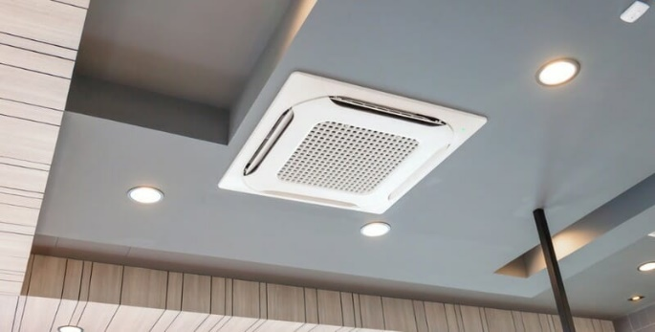

Sa vrhunskim alatima i iskustvom, mi smo specijalisti za komercijalnu klimatizaciju.

Mi ćemo za Vas odraditi cijeli proces projektiranja, nabave opreme, postavljanja, održavanja i vođenja servisnih kartica.

**ODRŽAVANJE SERVISIRANJE SAVJETOVANJE**

Uredba EZ 517/2014 koja je u RH usvojena 1. siječnja 2015. definira operatera klimatizacijske opreme kao fizičku ili pravnu osobu koja ima stvarni nadzor nad radom klimatizacijske opreme tj. krajnjim korisnikom klime bio on vlasnik ili ne. Pravna osoba operater dužna je voditi servisnu dokumentaciju o klima sustavu i ovisno o masi radne tvari obavljati servise odnosno provjere propuštanja. Ukoliko na zahtjev nadležnog tijela ne može dostaviti dokumentaciju, biti će novčano kažnjena.

Mi ćemo brinuti o servisnoj dokumentaciji nakon što Vam ugradimo klima sustav i na taj način Vas rasteretiti brige o tome. Također, možete nam prepustiti tehničko održavanje opreme i sve što ono podrazumijeva, a Vi se posvetite Vašem poslu i uživajte u klimatiziranom prostoru.